  Территориальный орган  Федеральной службы  Государственной статистики по Республике Крым  Отдел ведения Статистического регистра  и общероссийских классификаторов  (специалисты в пгт Нижнегорский)  297100 пгт. Нижнегорский,  ул. Гагарина, 9  Тел.(о6550) 2-13-40  nij_stat@mail.ru |  | Головам сельских поселений муниципального образования «Нижнегорский район Республики Крым»
от 17 июня 2016 г. №12.6-3-02/90

О подготовке к ВСХП - 2016

В соответствии с Федеральным законом от 21 июля 2005г. №108-ФЗ «О Всероссийской сельскохозяйственной переписи» и Постановлением правительства Российской Федерации от 10 апреля 2013г. №316 «Об организации Всероссийской сельскохозяйственной переписи 2016 года» (далее ВСХП), ФЗ «О внесении изменений в ФЗ о «ВСХП» № 411-93 от 01.12.2014г. органам государственной власти субъектов РФ и органам местного самоуправления в соответствии со своими полномочиями необходимо оказывать содействие специалистам Крымстата в реализации их полномочий по подготовке и проведению ВСХП-2016, а также содействовать в разъяснении целей и задач переписи, размещению в средствах массовой информации материалов переписи.
В связи с вышеизложенным и в соответствии с распоряжением Правительства Российской Федерации №108-ФЗ от 21.07.2015 г. для эффективного проведения информационной работы по освещению ВСХП – 2016 года на территории Нижнегорского района, просим Вас разместить статью на сайте сельских поселений муниципального образования «Нижнегорский район Республики Крым», а также разместить статью на других доступных информационных ресурсах.
Разъясняем, что в соответствии с Законом Республики Крым «О наделении органов местного самоуправления муниципальных образований в Республике Крым отдельными государственными полномочиями Республики Крым по подготовке и проведению Всероссийской сельскохозяйственной переписи» от 25.12.2015 года, органы местного самоуправления и должностные лица местного самоуправления при неисполнении или ненадлежащем исполнении отдельных государственных полномочий несут ответственность в соответствии с законодательством Российской Федерации. В случае не предоставления информации в установленные сроки материалы о нарушителях будут направлены в контролирующие органы, для принятия мер направленных на недопущение нарушения законодательства.
Приложение пресс-выпуска на 7 листах.
После публикации просим Вас в 3-х дневный срок прислать ссылку на статью, для сообщения в Федеральную службу Государственной статистики по Республике Крым, а также указать места размещения статьи.
Благодарим за сотрудничество!

Уполномоченный по
вопросам переписи А.В.Мишустов

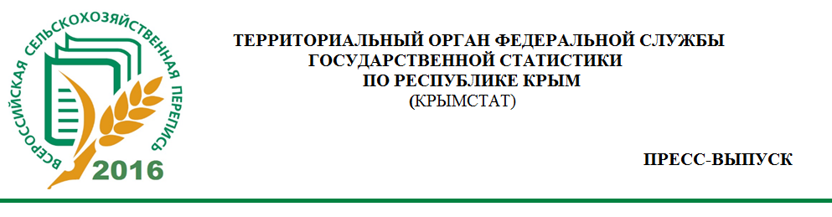.НГ 05-6-05/259 от 14.06.2016 г.

Обучение переписчиков – залог успеха сльхозпереписи.
Качество и достоверность данных, полученных в ходе ВСХП-2016, в значительной степени зависят от уровня подготовки переписчиков. Этот вывод подтвердили участники круглого стола «Переписчик XXI века. Вопросы подбора и подготовки персонала к Всероссийской сельскохозяйственной переписи 2016 года», прошедшего в Краснодарском крае.
С 31 мая по 2 июня 2016 года в Республике Крым уполномоченные по вопросам сельскохозяйственной переписи (городских округов и муниципальных районов) прошли обучение. Обучение проходило с использованием мультимедийной обучающей программы, разработанной Росстатом. Особое внимание уделили обучению заполнению переписных листов с использованием планшетного компьютера. Так же были проработаны возможные трудные случаи.
В свою очередь, уполномоченные проведут обучение порядку заполнения переписной документации персонала полевого уровня – инструкторов и переписчиков.
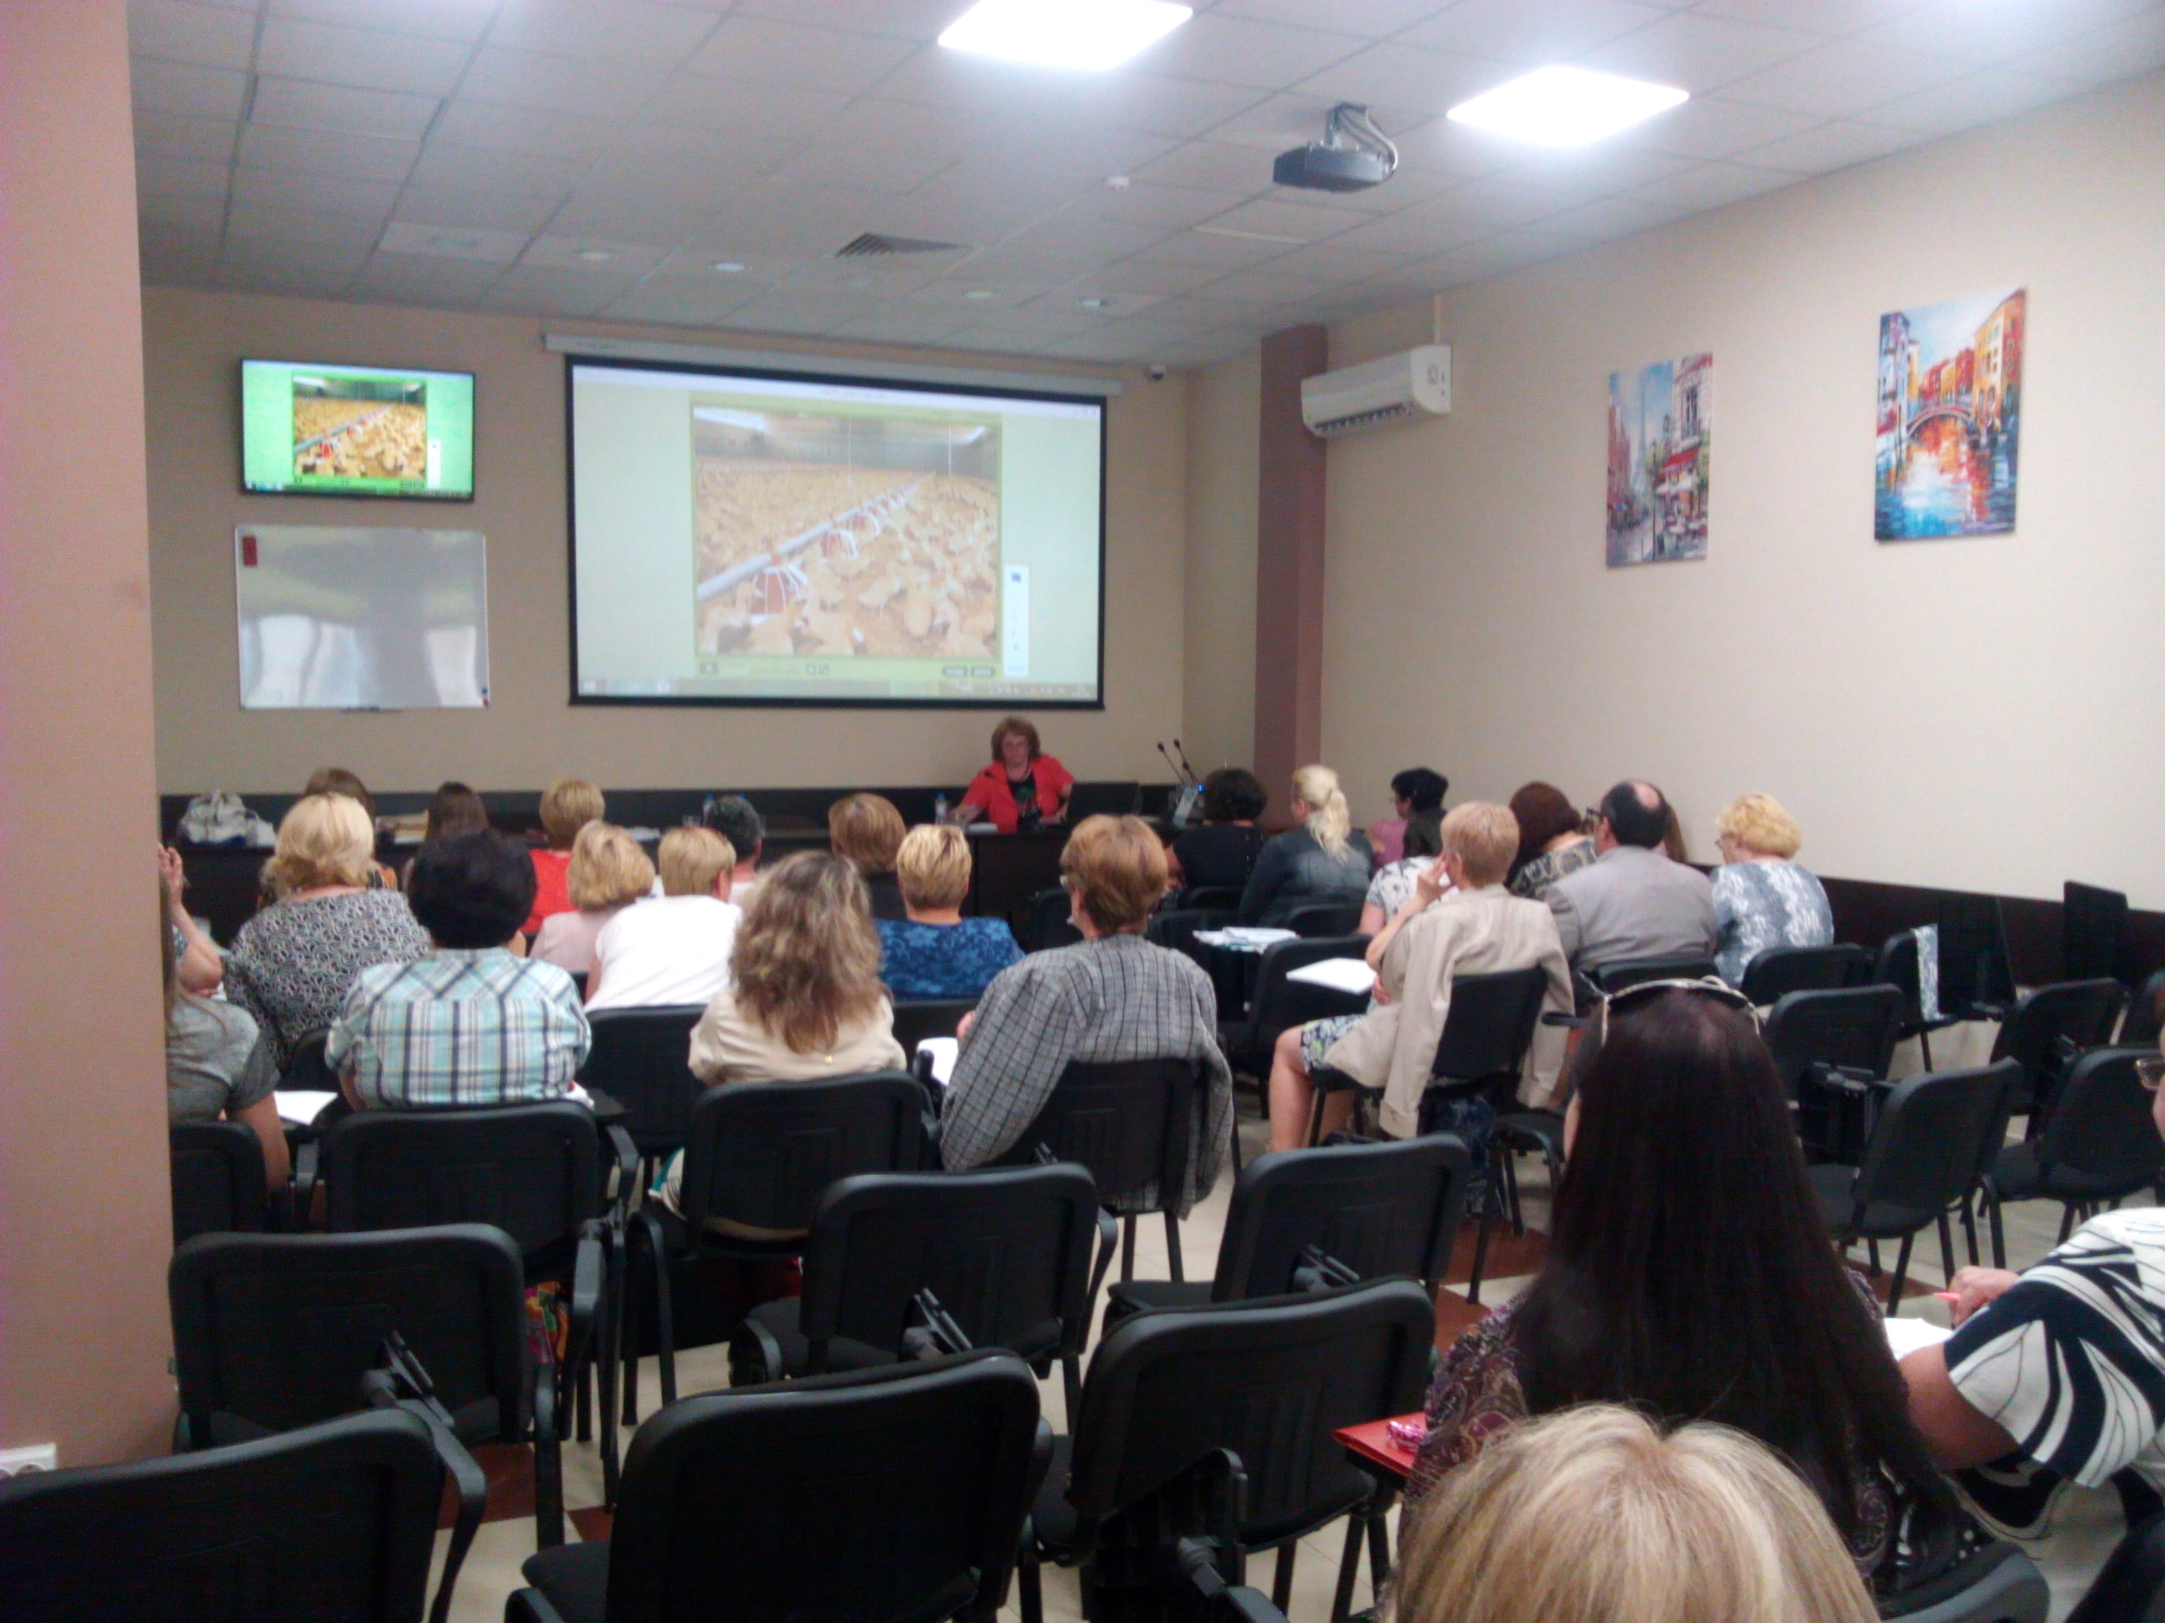
На территории Республики Крым сельскохозяйственной переписи подлежат 321,6 тысяч объектов переписи: 2,65 тысяч крестьянских (фермерских) хозяйств и индивидуальных предпринимателей, 777 некоммерческих объединений граждан, 15,5 тысячи членов садоводческих, огороднических некоммерческих объединений граждан.
Сбор сведений об объектах Всероссийской сельскохозяйственной переписи на территории Республики Крым будут осуществлять 698 переписчиков и 116 инструкторов.
Одной из принципиальных особенностей переписи 2016 года станет использование планшетных компьютеров (на территории республики более 50 процентов переписчиков). Для них было разработано специализированное программное обеспечение АС–ВСХП-2016, созданы электронные вопросники.

Использование планшетных компьютеров позволит свести к минимуму ошибки ввода данных и обеспечить надежный контроль их качества и защиты.
Сельскохозяйственные организации смогут самостоятельно заполнить переписные листы в бумажном виде и переслать их по почте в территориальный орган Росстата либо в электронном виде по сети Интернет. Электронные шаблоны переписных листов уже разработаны. В июне Крымстатом запланировано обучение представителей сельскохозяйственных организаций.
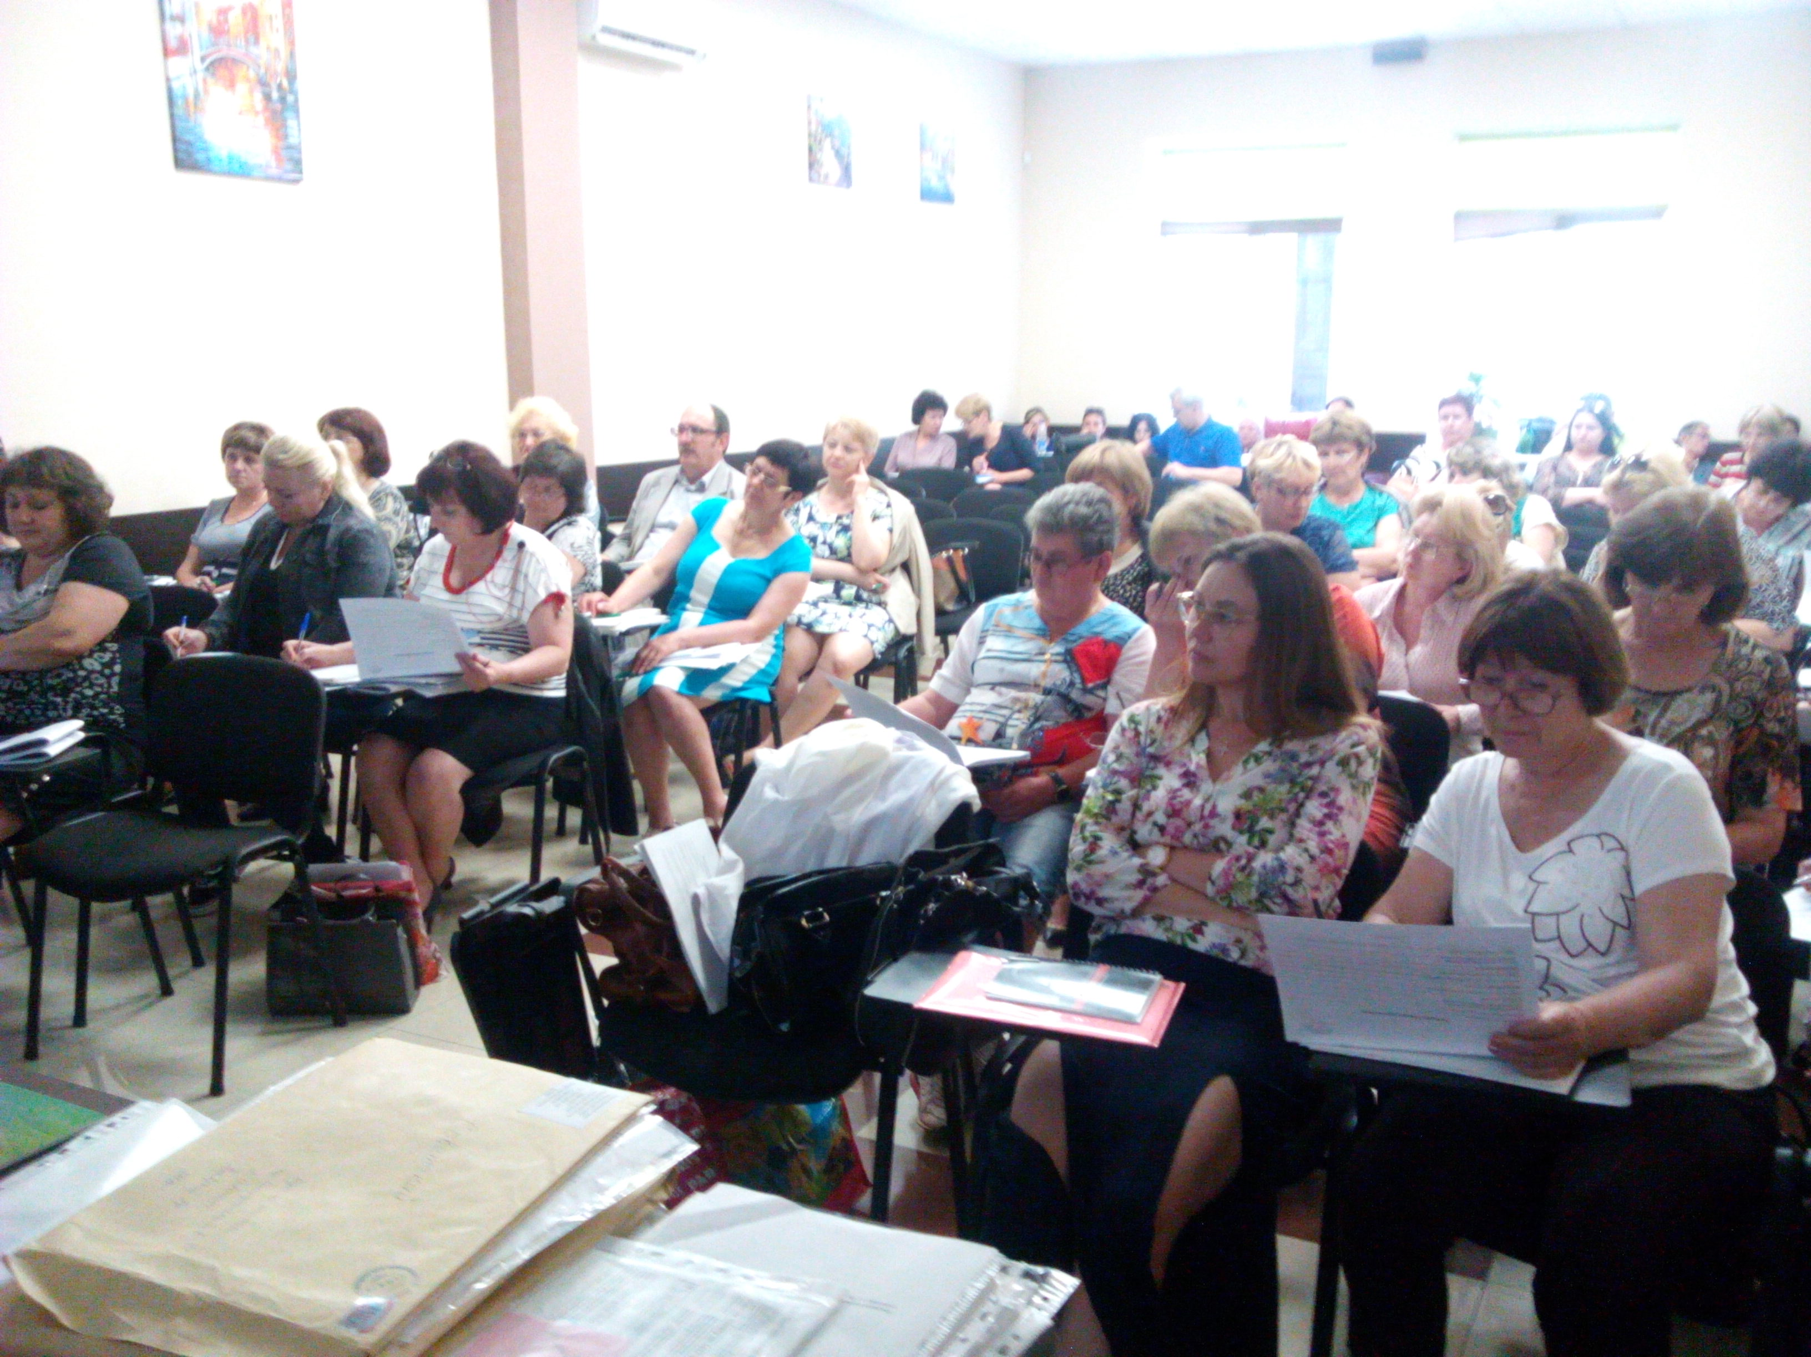
Владельцев личных подсобных хозяйств в сельских и городских поселениях опросят переписчики с использованием машиночитаемых документов (МЧД) или с помощью планшетных компьютеров. Садоводы, дачники и огородники будут опрошены переписчиками только с использованием МЧД.
Информация, полученная по итогам переписи, имеет большое значение для выстраивания грамотной политики в развитии сельского хозяйства как Республики Крым, так и всей страны.
Как, уже не однократно сообщалось, сельскохозяйственная перепись 2016 года не будет носить фискального характера. Все полученные сведения будут в обезличенном виде, персональные данные граждан надежно защищены статьей 12 Федерального закона от 21 июля 2005 года № 108 ФЗ «О Всероссийской сельскохозяйственной переписи».

При использовании информации ссылка на Крымстат обязательна: crimea.gks.ru
Отдел статистики сельского хозяйства и окружающей природной среды. т.+7978 972 66 38

Из уст в уста – последнее обучение перед стартом

До начала Всероссийской сельскохозяйственной переписи, стартующей 1 июля этого года, остались считанные дни. Крымстат организовал обучение тех, кто будет принимать непосредственнее участие в глобальном статистическом исследовании на территории республики.
Вышестоящий обучает нижестоящего. По такому принципу происходит передача необходимых для проведения сельхозпереписи знаний. Изначально всю необходимую информацию (курсы проходили на федеральном уровне) получили сотрудники Крымстата. Их задача – передать знания уполномоченным по вопросам переписи, которые занимаются подбором и подготовкой кадров в регионах.
«Трехдневная подготовка проходит по специальной мультимедийной программе на компьютере, - уточнила заместитель руководителя Крымстата Наталья Григорь. – По окончании учебы пройдет тестирование, по итогам которого временный персонал будет допущен к проведению сельхозпереписи. Они, в свою очередь, должны обучить инструкторов, а те – переписчиков. Большое внимание во время передачи знаний уделяется порядку заполнения переписного листа. На территории республики во время этого важного для всей страны статистического исследования, которое в Крыму проводилось в последний раз сто лет назад, будут задействованы 698 переписчиков и 116 инструкторов».
Всероссийская сельскохозяйственная перепись стартует на полуострове 1 июля 2016 года.
В числе объектов переписи – сельскохозяйственные организации, фермерские и крестьянские хозяйства, индивидуальные предприниматели, личные подсобные хозяйства, расположенные в сельской местности. Их ожидает сплошное обследование. А к владельцам дачных участков и городских частных подворий переписчики будут заходить выборочно. Из 700 садоводческих организаций, 155 тысяч садовых участков и свыше 125 тысяч личных подсобных хозяйств обследуют лишь 10-20%.
330 переписчиков будут работать с планшетами, остальные - с машиночитаемыми переписными листами.
_______________________________________________________________________________________При использовании информации ссылка на Крымстат обязательна: crimea.gks.ru
Отдел статистики сельского хозяйства и окружающей природной среды. т.+7978 972 66 38

Узнай сам и научи другого

Крымстат организовал обучающие курсы для тех, кто будет принимать непосредственнее участие в проведении Всероссийской сельскохозяйственной переписи.
Обучение специалистов территориальных органов Крымстата, а также людей, привлекаемых на договорной основе к выполнению работ, связанных со сбором и обработкой первичных статистических данных во время переписи – приоритетное направление в ходе подготовки к предстоящей Всероссийской сельхозпереписи. Изначально учебу прошли сотрудники Крымстата. Для них проводили курсы на федеральном уровне. После чего полученные знания они передали сотрудникам в регионах. Те, в свою очередь должны поделиться ими с уполномоченными по вопросам переписи, которые занимаются подбором и подготовкой кадров в регионах. «Для них обучающие курсы начались 31 мая. После трехдневной подготовки по специальной мультимедийной программе на компьютере пройдет тестирование, - пояснила заместитель руководителя Крымстата Наталья Григорь. – По его итогам временный персонал будет допущен к проведению сельхозпереписи. Они, в свою очередь, должны будут обучить инструкторов, а те – переписчиков. На территории республики во время этого важного для всей страны статистического исследования, которое в Крыму проводилось в последний раз сто лет назад, будут задействованы 698 переписчиков и 116 инструкторов».
В числе объектов переписи – сельскохозяйственные организации, фермерские и крестьянские хозяйства, индивидуальные предприниматели, личные подсобные хозяйства, расположенные в сельской местности. Их ожидает сплошное обследование. А к владельцам дачных участков и частных подворий в городах переписчики будут заходить выборочно. Из 700 садоводческих организаций, 155 тысяч садовых участков и более 125 тысяч личных подсобных хозяйств обследуют лишь 10-20%.
330 переписчиков будут работать с планшетами, остальные - с машиночитаемыми переписными листами.
Справка: Всероссийская сельскохозяйственная перепись стартует на полуострове 1 июля 2016 года и продлится до 15 августа. Подготовительная работа идет в соответствии с планом. Предварительные итоги переписи будут подведены в IV квартале 2017 года, окончательные — в IV квартале 2018 года. Они дадут точную картину положения дел в сельском хозяйстве России, благодаря чему будут разработаны актуальные меры поддержки сельского хозяйства.

При использовании информации ссылка на Крымстат обязательна: crimea.gks.ru
Отдел статистики сельского хозяйства и окружающей природной среды. т.+7978 972 66 38

НГ05-6-05/270 от 17.06.2016 г.

Последняя репетиция перед стартом –
переписчики начинают предварительный обход.

1 июля в Крыму, как и по всей стране, стартует Всероссийская сельскохозяйственная перепись. Продлится она до 15 августа. По данным Крымстата в сельхозпереписи 2016 г. будут задействованы 698 переписчиков. С 19-24 июня они пройдут обучение. К работе допустят только тех, кто успешно пройдет тестирование.
Переписчики придут ко многим крымчанам, имеющим личные подсобные хозяйства. «24 июня они начнут предварительный обход, в ходе которого уточнят адреса, посмотрят участок. Пообщаются с людьми – донесут до них необходимую информацию о сельхозпереписи, договорятся об удобном для них времени встречи», - пояснила заместитель руководителя Крымстата Наталья Григорь. Если переписчик не застанет дома владельца участка, то оставит информационное письмо с указанием своих контактных данных с просьбой связаться с ним.
Предварительный обход продлится до 30 июня. А 1 июля стартует Всероссийская сельскохозяйственная перепись 2016 г.

При использовании информации ссылка на Крымстат обязательна: crimea.gks.ru
Отдел статистики сельского хозяйства и окружающей природной среды. т.+7978 972 66 38

НГ-05-6-05/262 от 14.06.2016 г.

Заседание № 7 республиканской Комиссии
по подготовке к проведению ВСХП-2016

В зале заседаний Совета Министров Республики Крым 08 июня текущего года состоялось очередное седьмое заседание Комиссии по подготовке к проведению Всероссийской сельскохозяйственной переписи 2016 года (ВСХП-2016) на территории Республики Крым под председательством министра сельского хозяйства Республики Крым А.А. Григоренко.
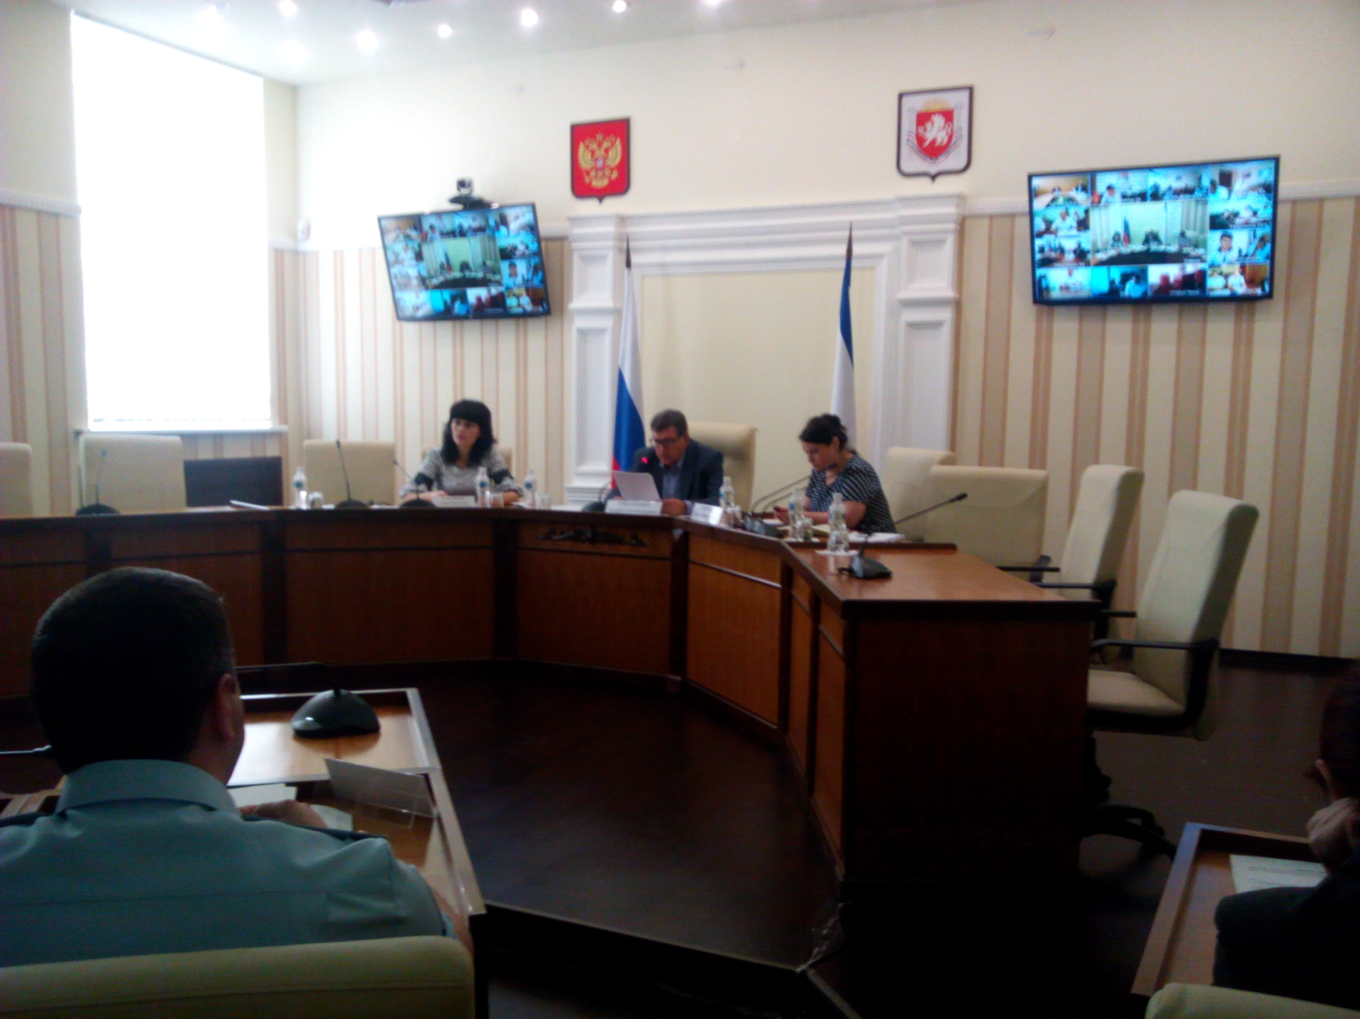
В работе заседания приняли участие представители министерств, ведомств и комитетов республики. В формате видеотрансляции участвовали в заседании представители администраций муниципальных образований Республики Крым и специалисты, ответственные за подготовку и проведение ВСХП–2016.
О финансировании и освоении субвенций на реализацию государственных полномочий по подготовке и проведению ВСХП-2016 в Республике Крым по состоянию на 07 июня 2016 года проинформировал И.Ю. Букин - заместитель начальника управления финансов, бухгалтерского учета, отчетности и государственных закупок, заведующий отделом финансирования и бюджетной поддержки АПК министерства сельского хозяйства Республики Крым.
Заместитель руководителя Территориального органа Федеральной службы государственной статистики по Республике Крым Н.Н. Григорь рассказала об итогах выборочных проверок состояния адресного хозяйства в муниципальных образованиях республики, предоставлении списков объектов ВСХП-2016, а также о мероприятиях по обеспечению безопасности лиц, осуществляющих сбор сведений об объектах переписи.

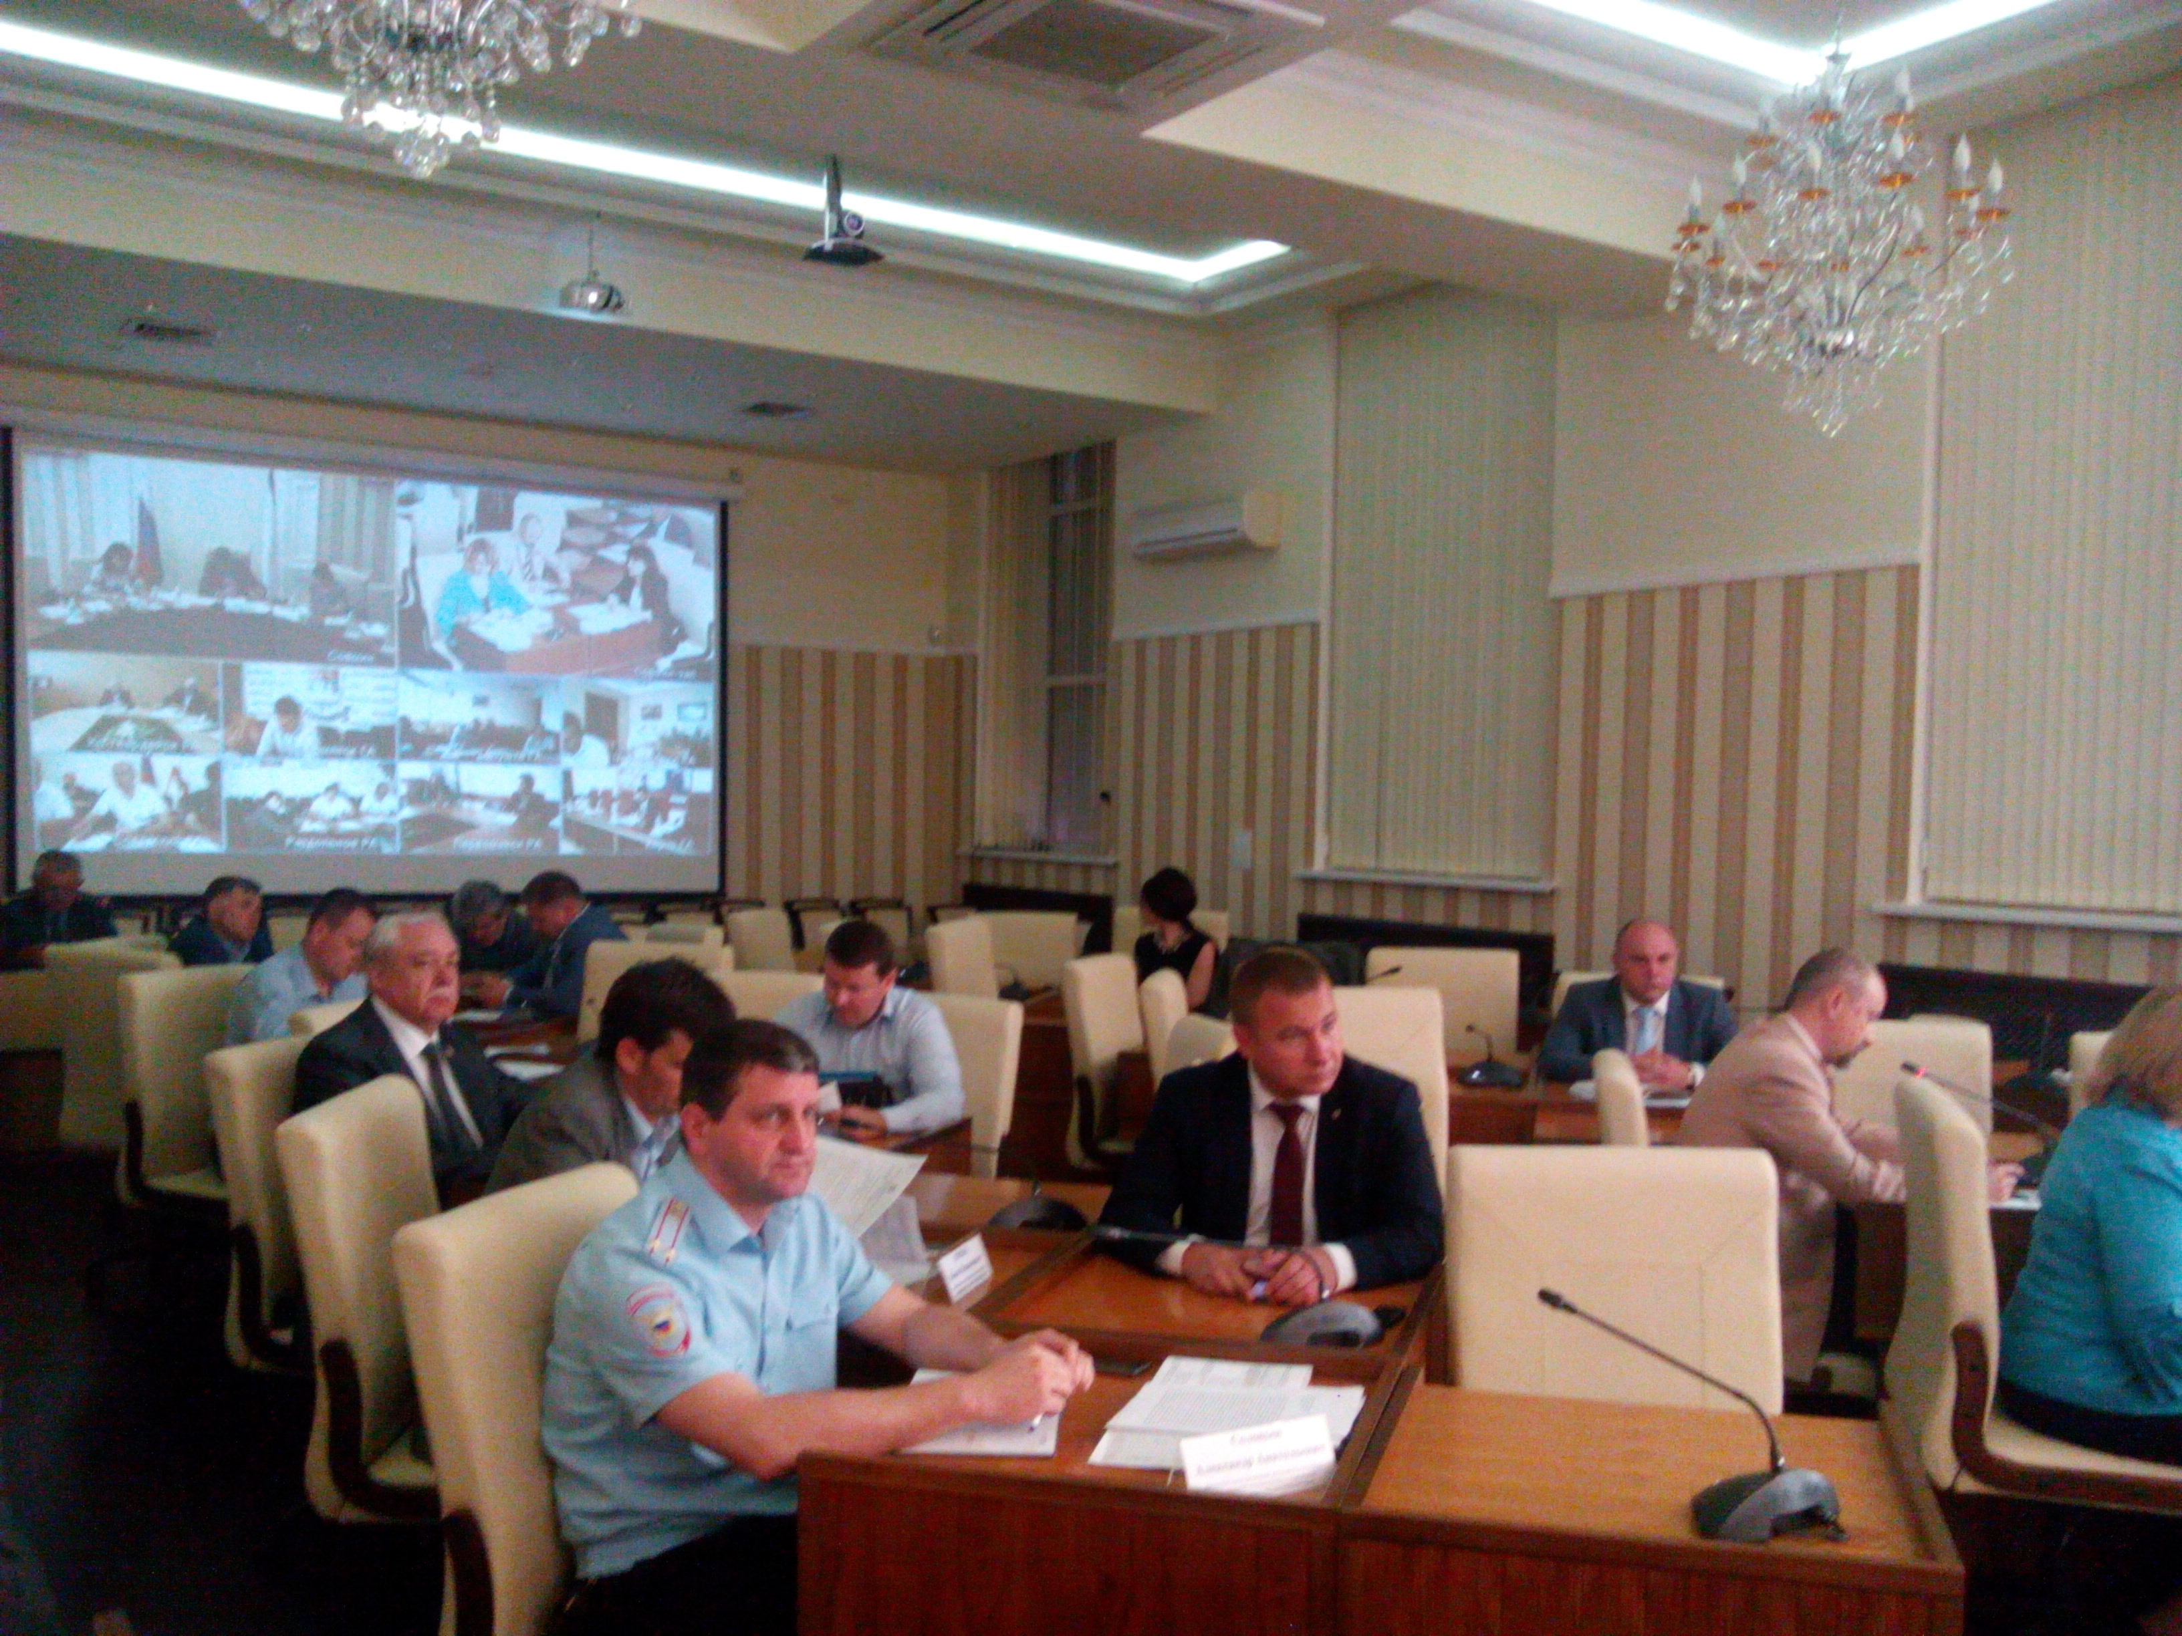
Начальник Отдела организации деятельности участковых уполномоченных полиции и подразделений по делам несовершеннолетних МВД по Республике Крым А.А. Соловьев: «На подготовительном этапе все запланированные мероприятия по обеспечению правопорядка и общественной безопасности на период подготовки и проведения сельскохозяйственной переписи выполняются, нерешенных вопросов нет».
О ходе выполнения Плана мероприятий по информационному сопровождению на период подготовки и проведения ВСХП-2016 рассказал заместитель министра внутренней политики, информации и связи Республики Крым В.В. Первых.
Следующее заседание Комиссии по подготовке к проведению ВСХП-2016 на территории Республики Крым намечено провести 29 июня 2016 года.

При использовании информации ссылка на Крымстат обязательна: crimea.gks.ru
Отдел статистики сельского хозяйства и окружающей природной среды. т.+7978 972 66 38

